Trabajo: Mi mandala personal/profesional

Esta actividad pretende ofrecerte la posibilidad de ampliar la forma en la que te relacionas con tu presente. Se trata de un ejercicio de visión individual que te alineará contigo mismo y con tus metas.

Es útil cuando necesitas profundizar y priorizar tus metas. La visión tiene el poder de transformar la forma en la que nos relacionamos con nuestro presente, con nuestro aquí y nuestro ahora.

Esta actividad es inspiradora. Te permitirá definir lo que quieres y lo que te motiva para conseguirlo. Tus cinco sentidos estarán disponibles y abiertos para recibir los recursos que necesitas.

La visión genera compromiso y acción. El ejercicio consiste en completar el siguiente cuadro:

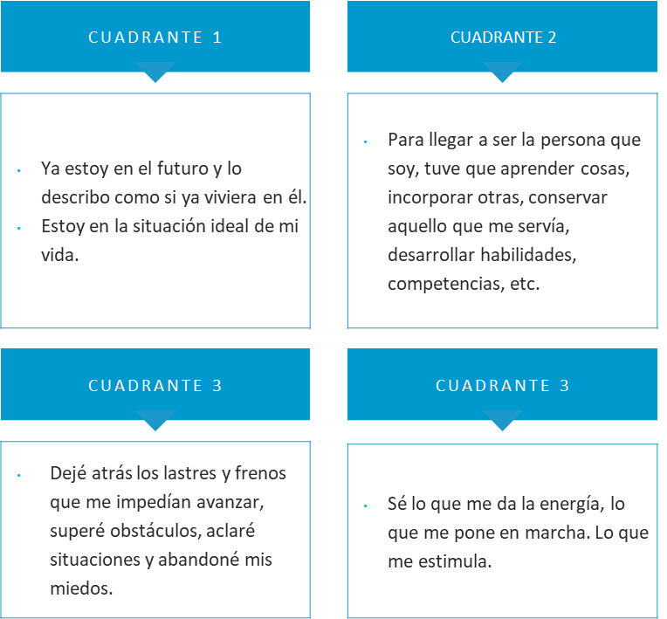
Para concretarlo, puedes utilizar imágenes de revistas que te inspiren y que representen las respuestas a las preguntas que te sugerimos de cada cuadrante.

